Greenwave 网站交接工作：SEO部分Greenwave Website Take Over: SEO Part

Alick Li

November 11th, 2025

Greenwave website **admin link**:

Greenwave**官网WordPress开发者链接**:

<https://www.greenwavechina.cn/wp-admin/>

Username: admin

Password:

kV&&AF(R%^#Bo7jlgE

Note: The “^” formatting in the PDF may differ from the correct format; manual typing may be required.

注意：^可能在pdf格式中与正确的格式不一致，可能需要手打

Greenwave *Clean Water Restaurant (CWR)* ***admin link***

Greenwave纯净水餐厅（CWR）**官网WordPress开发者链接**:

<https://www.cleanwaterrestaurant.cn/wp-admin/>

Username: cleanadmin

Password:

3gQX2n#%$oUFW)XfPP

**Greewave China** Official Website:

Greenwave China官网:   
[www.greenwavechina.cn](http://www.greenwavechina.cn)

**Clean Water Restaurant** Official Website:

[www.cleanwaterrestaurant.cn](http://www.cleanwaterrestaurant.cn)

# 

# Introduction + Troubleshooting:

# 文章概览 + 故障排除：

This is a handover file for Greenwave China’s two official websites‘ SEO improvement.

这篇交接文章会讲解如何接手Greenwave China的两个网站的SEO部分并继续提升。

If there is any unclear, try to find tutorials inside that plugin, and tutorial videos on LinkedIn Learning or YouTube. After all the methods are tried and still things do not work out, contact me by email:

[junchen.alick.li@gmail.com](mailto:junchen.alick.li@gmail.com) or (+1) 4373638818

若在工作时遇到任何问题，请先查看出错的位置是否有相关的教程，若在使用插件时出错，请查看插件里自带的教程，或者查看LinkedIn/Youtube里是否有相关教程。若问题仍然存在，请联系

[junchen.alick.li@gmail.com](mailto:junchen.alick.li@gmail.com) 或 (+1) 4373638818

# 登录WordPress开发者账户

在浏览器里输入Greenwave 或 Clean Water Restaurant 的开发者网址后，会弹出下面的界面：

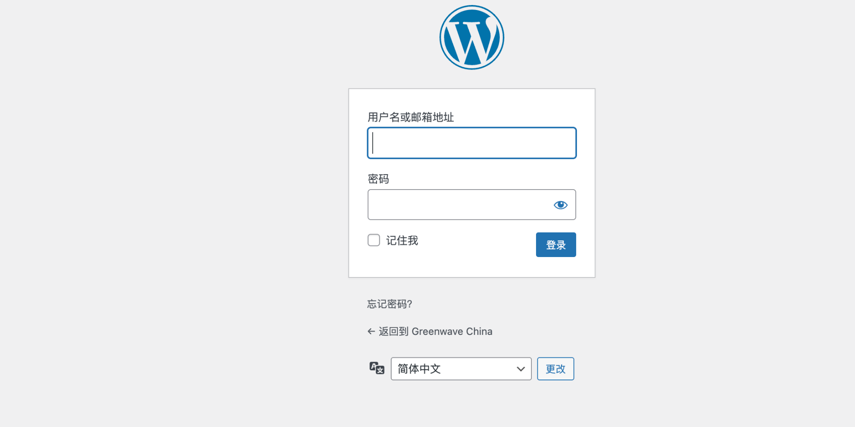

继续看下一页：

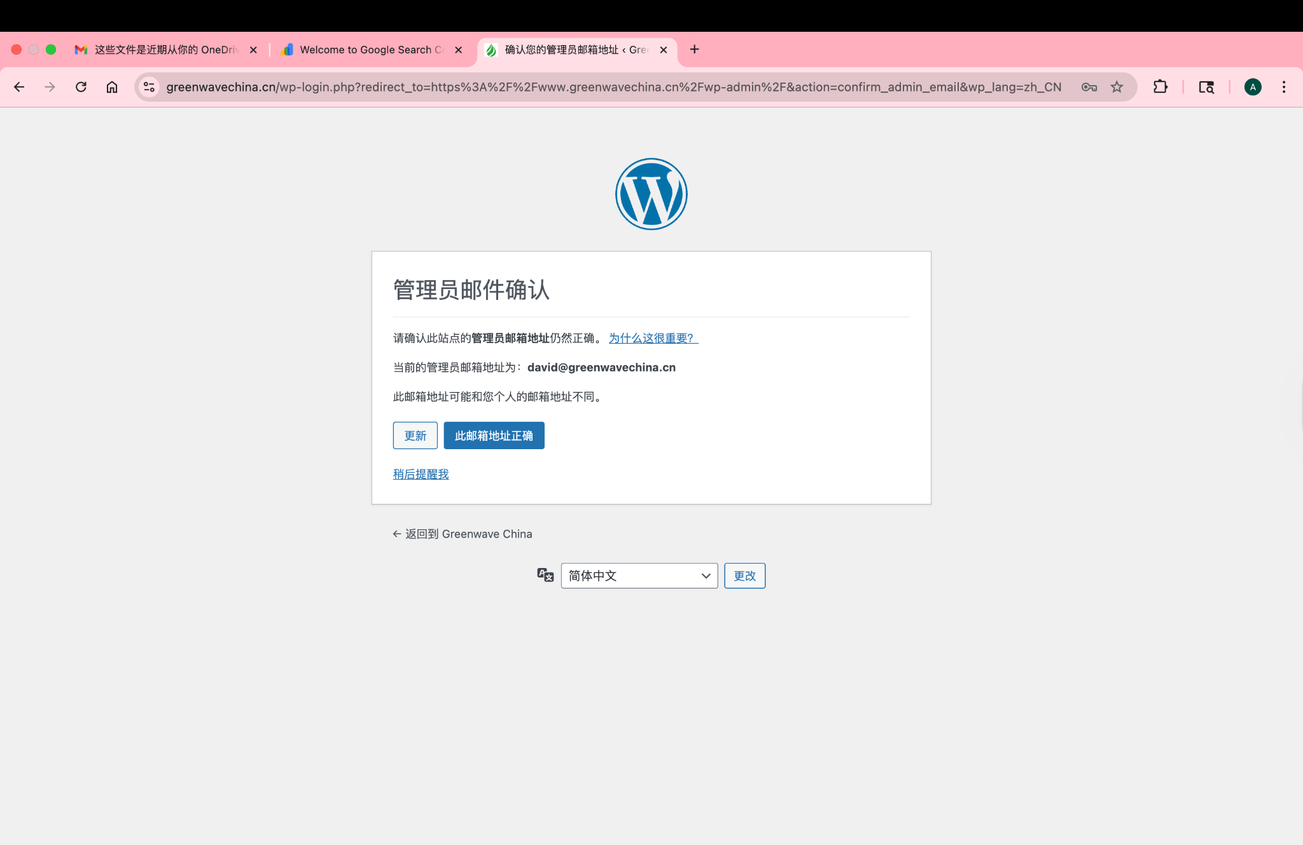

输入用户名和密码后，可能会弹出让你更新信息的提醒，点击稍后提醒我/remind me later 即可

现在，您应该已经成功登陆WordPress开发者网站！

# 了解SEO的工作原理

SEO本质上是一项提升我们公司在网络上的可见度的工作，本文章主要聚焦于两种SEO：

## 网站的SEO

* 1. 基本概念
     1. 让你的网站更容易被搜索引擎发现、看懂、并愿意排在前面，从而带来免费的优质流量。
  2. **效果**
     1. **关键词排名提升**
        1. 在别人搜索个别关键词时把我们排到前面去，在第一，第二，或前十个的位置显示出来
     2. **展示量（Impressions）和点击率（CTR）提高**
        1. **展示量（Impressions）**
           1. **定义：你的页面在搜索结果页里被“刷到”的次数。**
           2. **好处：说明你出现在更多搜索里了，覆盖了更多需求。**
        2. **点击率（CTR）**
           1. **定义：点击次数 ÷ 展示次数。**
           2. **好处：标题、描述写得准又吸引人，会让 CTR 提升，即“同样的展示，带来更多点击”。**
  3. **决定因素**
     1. **第一步**
        1. **写对搜索意图的内容**
           1. **我们网站的内容是否与用户们通过搜索想要得到的一致**
        2. **页面标题**
           1. **我们网站在搜索界面中的标题**
        3. **页面描述（Meta Description）**
           1. **页面标题下面的几行描述**
        4. **标题层级（H1 / H2 / H3）**
           1. **点进页面后的大标题，小标题等等**
        5. **图片的 Alt 文本**
           1. **图片的文字说明（搜索引擎靠它来知晓这个图片有什么东西）**
        6. **在内容里加自然的内部链接（站内互链）**
           1. **如在一篇文章里加上另一篇文章的链接，或一个页面里加上另一个页面的链接**
        7. **定期更新关键页面的内容**
           1. **一些“指南类 / 价格类 / 活动类”的页面，按季度或半年补充最新信息。**
     2. **第二步**
        1. **提高内容可读性（排版）**
           1. **用户观看网站的舒适度**
        2. **给内容加合适的图片 / 图表 / 视频**
        3. **做基础的手机端适配**
           1. **使手机端易于操控与观看**
     3. **第三步**
        1. **设计清晰的网站结构（信息架构）**
           1. **将网站链接写清晰，如：**

**/water-purifier/under-sink/**

**/water-purifier/shower-filter/**

**/blog/tap-water-in-shanghai/**

* + - 1. **系统地做内部链接**
         1. **将重要性较低的分页加上通往一些主界面的链接，让主界面的权重更高（也就是更重要）**
      2. **用好分类 & 标签（blog 文章）**
         1. **将blog文章分好类**
      3. **处理基础404/重定向**
         1. **不要让用户点击页面后遇到“此页面不存在”**
    1. **第四步**
       1. **做本地商家资料（如果有线下业务）**
          1. **注册并完善 Google 商家信息（中国本地可能是大众点评、百度地图、微信小程序等）。**
       2. **收集和管理客户评价（Reviews）**
          1. **鼓励满意的客户在平台上写几句评价。**
       3. **做外链（backlinks）**
          1. **让别的网站主动或通过合作，放上指向你网站的链接。**
       4. **在行业 / 城市媒体上露出**
          1. **比如上海外籍生活类公众号、论坛、媒体，提到你的品牌，并附上链接或至少品牌名。**
       5. **打造品牌关键词**
          1. **越来越多人主动搜“品牌名 + 净水器 / 评价 / 价格”。**
    2. **第五步**
       1. **加速网站（性能优化 & 核心网页指标）**
          1. **压缩图片、减少没用的脚本、用缓存/更快的主机，让页面加载更快。**
       2. **配置 HTTPS（SSL 证书）**
          1. **把网站从 http 切到 https，浏览器显示“安全的小锁”。**
       3. **做好 Sitemap、robots.txt 等抓取设置**
          1. **sitemap.xml：告诉搜索引擎“哪些页面是重点”；**
          2. **robots.txt / meta robots：告诉它“哪里不要抓”。**
          3. **有计划地让爬虫高效抓取，而不是乱爬。**
       4. **用 Canonical 解决重复内容**
          1. **告诉搜索引擎：“这几篇其实是一个内容族，这个 URL 才是主角。”**
       5. **多语言 / 多地区设置（Hreflang）**
          1. **在双语或更多语言选项的情况下，标明各自对应的地区和语言。**
       6. **处理 JS 渲染问题（前端框架站点）（选做）**
          1. **有的站点“源代码里几乎没有内容，全靠 JS 后面渲染出来”，如果不做 SSR / 预渲染，爬虫可能看不到东西。**
       7. **数据分析 + SEO 策略迭代**
          1. **Google Search Console, Bing Webmaster Tool等数据工具，分析：**

**哪些词曝光多、点得少；**

**哪些页面在第 2、3 页；**

**然后针对性优化标题、内容、内链。**

## Generatic AI的SEO

（其实更像是AI里的Ranking，因为SEO是Search Engine Optimization，和AI有些区别）

* 1. “Generatic AI的SEO” 便是要我们确保网站在别人于ai app上搜索类似“5个中国最好的净水器推荐”时把我们的公司给显示出来

（目前正在研究）（to-do)

# 您的目标是什么 & 您要做什么

上个部分描述了SEO的基本原理，下面将向您介绍您在本季度（本文主要针对11～12月的交接人员，对以后的实习生请在这里更改）的目标&日常需要做的工作。

下面将会分成几块讲，每一个板块都将涵盖一个现在提升SEO的一个工具/方法，以及现在它的设置，操作方法，和您的目标和日常工作。

请看下一页：

总目标：

1. 将网站在至少**1**个关键词的搜索结果排列**第1名**，并争取在实习结束时有**2**个
   1. 查看方法：
      1. 工具：ubersuggest
         1. 登录方法：
            1. 链接：<https://neilpatel.com/ubersuggest/>
            2. 用户名 username： [marketing@greenwavechina.cn](mailto:marketing@greenwavechina.cn)
            3. 密码 password： GWbsgs123
            4. 完成后，您应该已经登陆一下页面：

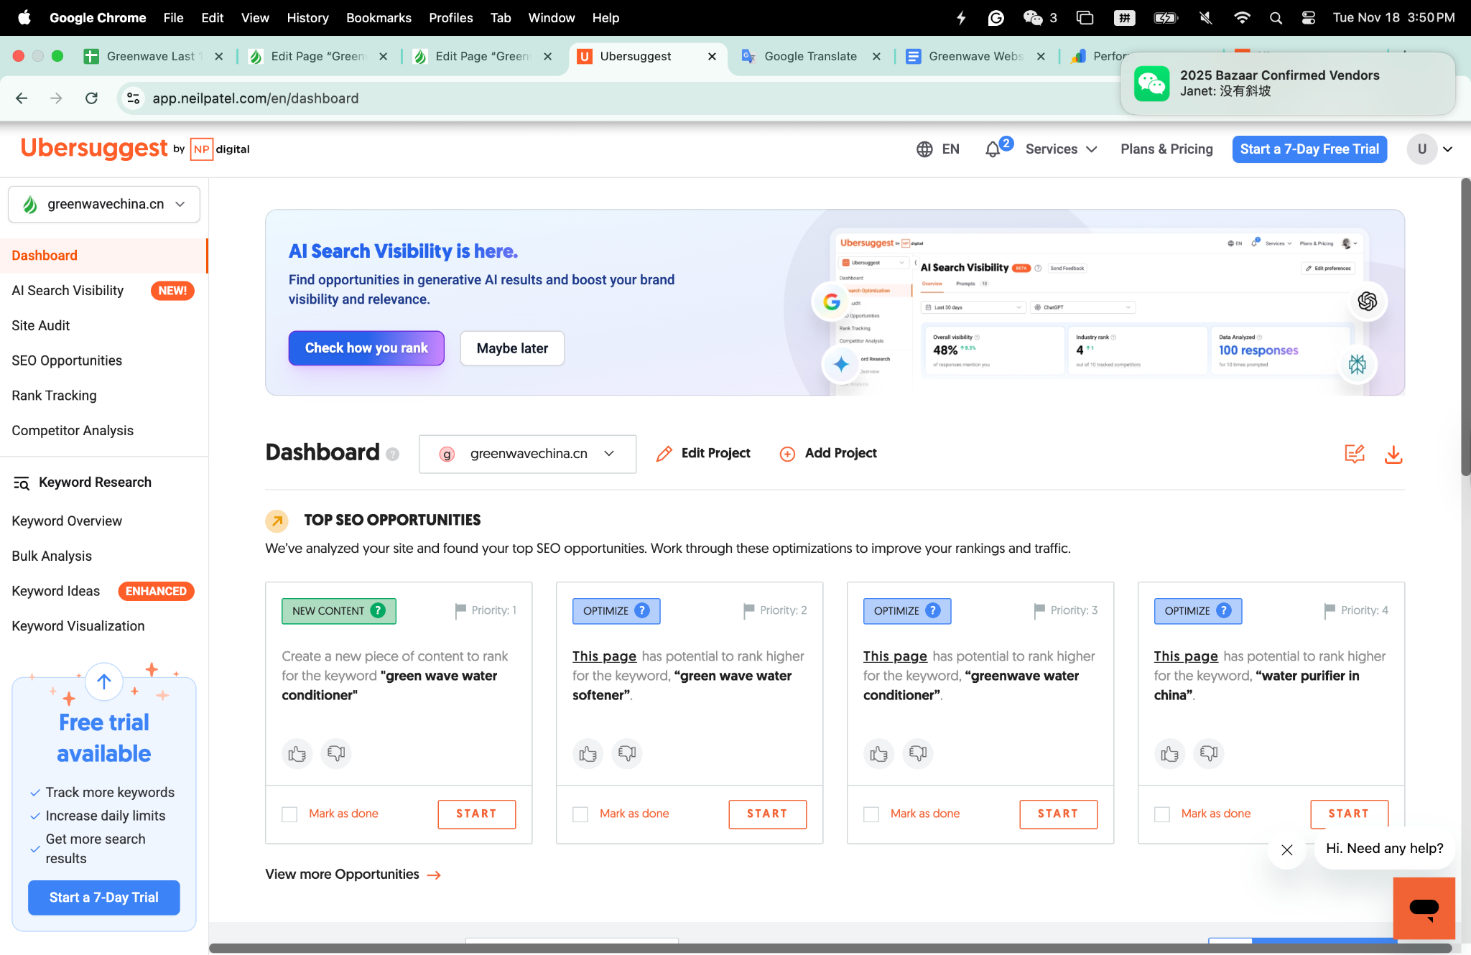

* + - 1. 查看方法：
         1. 点击左边的“**Rank Tracking**”，即可查看目前网站在哪些关键词上排名较前，哪些又较后
      2. 其余功能可自行探索
  1. 优化方法：
     1. 目前为止，主要提升方法为：
        1. 撰写相关keywords的段落
           1. **具体方法：**

**一个段落只讲一个主题**

**以流畅利落的方式撰写段落**

**尝试包含关键词与其同义词**

**将关键词放在“显眼的位置”，如：**

**Headings**

**段落第一句**

**关键句（如总结、结论）**

**掌控合理的“关键词密度”**

**添加部分权威网站的链接作为参考**

**关键词要嵌入完整的解释，不要单独罗列**

**不建议：**

**“关键词：上海净水器、上海自来水、净水器安装、净水器价格……”**

**建议：写成一个自然的解释段落，例如：**

**“很多刚来上海的外籍家庭，都会先查‘上海自来水能不能喝’、‘净水器安装难不难’，甚至会比较不同品牌的‘上海净水器价格’。这一篇文章就从水质、预算和安装条件三个角度，帮你快速理清思路。”**

**给相关段落之间做内部链接**

**在某个关键词附近，加一个指向更详细文章的链接。**

* + - 1. 修改图片的名字，alt，标题，字幕，描述，并将其体积缩小
         1. （name, alt, title, caption, description)
         2. **具体方法：**

**取有意义的名字：**

**Abcabc.jpg → greenwave-elavo-under-sink-filter.jpg**

**写优质 Alt 文本（alt text）**

**Greenwave Elavo 厨下净水器安装在上海公寓厨房水槽下方，为家用饮用水过滤杂质。✅**

**净水器 上海 净水器推荐 便宜净水器……❌**

**Title, Caption, Description如法炮制**

**可通过压缩图片工具（如TinyPNG，Squoosh，WP插件等）压缩后上传：**

**选择合适的图片尺寸**

**压缩图片画质**

**改编为webp格式 等**

**注：网页速度是 SEO 的一个重要考量。**

**懒加载（lazy load）**

**在后台加载，可以把加载时间留给首页的图片&文字，使网页更加流畅，提升用户体验**

**在结构化数据里引用图片（进阶）**

**在 Article/Product 这类结构化数据（JSON-LD）里，把主要图片 URL 填进去。**

**比如文章的 image 字段写上你的主图；**

**产品页的 image 字段写产品照片。**

**图片和页面主题要高度相关**

* + - * 1. **具体可参照homepage的段落和图片**
      1. 通过Rank Math SEO修改网页在搜索引擎的title和Meta description
         1. **具体方法：**

**打开任意的页面**

**进入编辑模式**

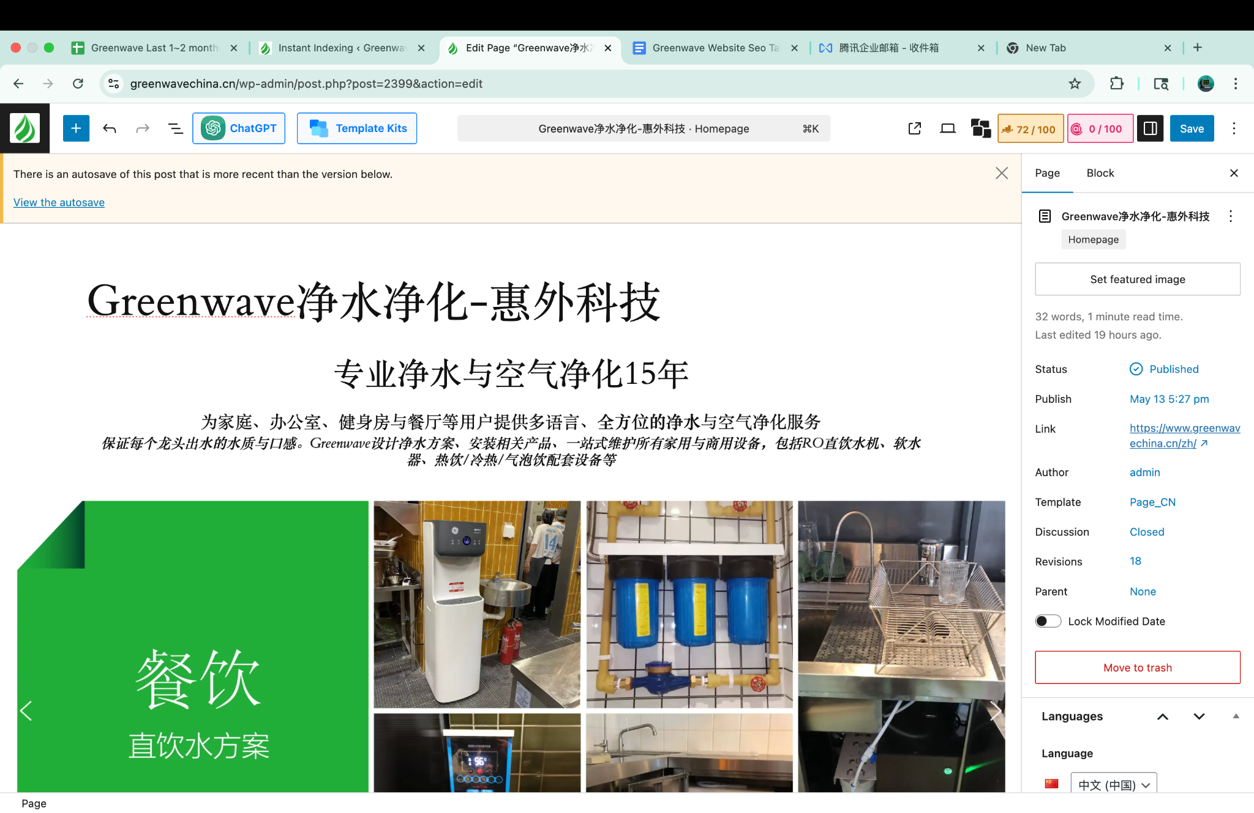

**点击右上角那个有“72/100”的地方（其他页面的分数会不一样，但在同样的位置）**

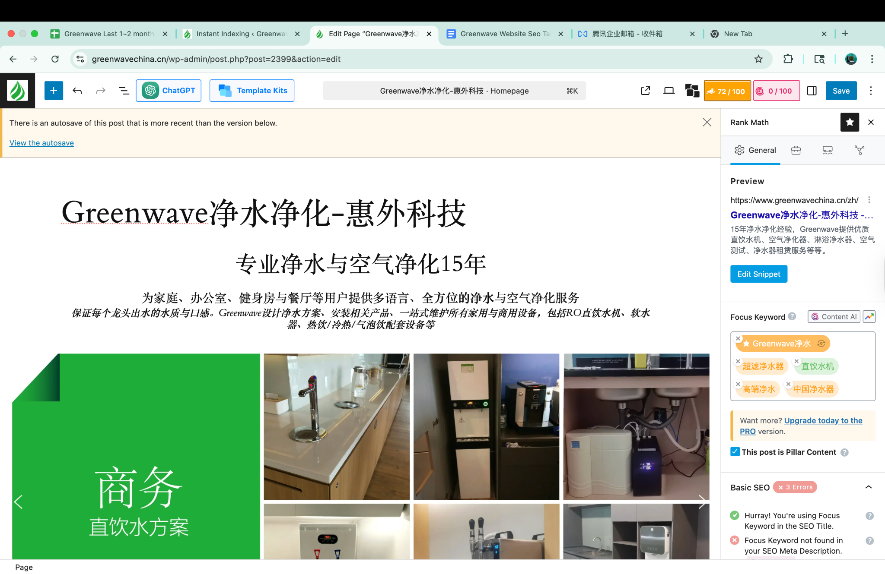

**点击Edit Snippet**

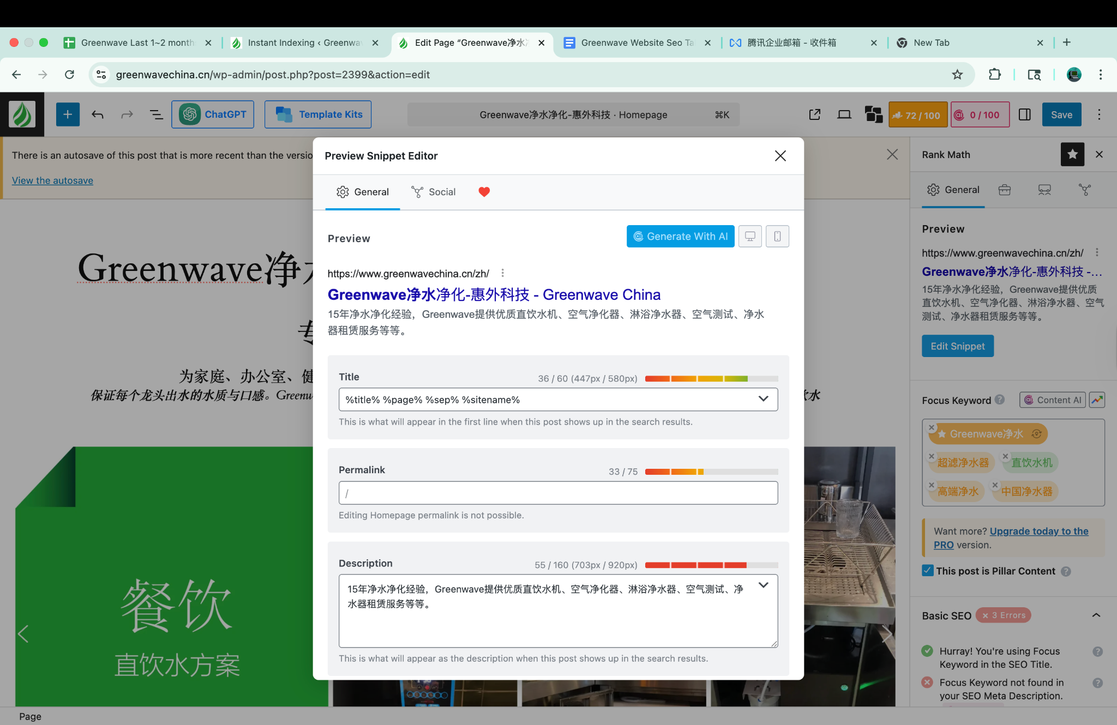

**即可修改title，permalink，description（一些如homepage的页面无法更改permalink）**

* + - 1. **增加来自权威网站的backlinks**
         1. **具体方法：**

**寻找权威的文章发布website，并提出类似帮对方宣传或为对方添加backlink以换取backlink的合作**

**现有一项腾讯文档，暂时不用负责**

* + - 1. **提交sitemap给Google 和 Bing**
         1. **提交给Google：**

**确认sitemap地址**

**一般是：**

**https://你的域名/sitemap_index.xml**

**以下是我们的：**

[**https://www.greenwavechina.cn/sitemap_index.xml**](https://www.greenwavechina.cn/sitemap_index.xml)

**打开：Google Search Console**

**登录方式：见第二目标的“登录方法”板块**

**左上选择站点属性：domain property（如果只有这一个就不用选）**

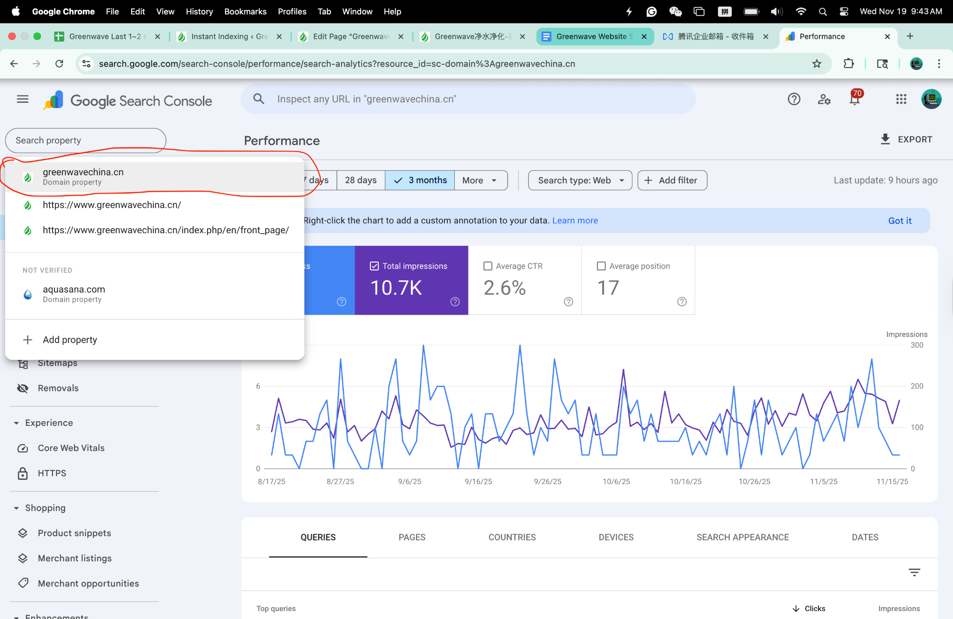

**左侧菜单点：Sitemaps（网站地图）。**

**在「Add a new sitemap / 添加新网站地图」输入框中，填：**

**Sitemap_index.xml（系统会自动拼成完整地址）**

**点击 Submit / 提交。**

**提交后下面会出现一行记录，状态变成 Success / 成功 就 OK 了。**

* + - * 1. **提交给Bing**

**打开：Bing Webmaster Tools**

**登录方式：见第二目标的“登录方法”板块**

**选择网站属性（同上）。**

**左侧菜单点：Sitemaps。**

**右上点 Submit sitemaps / 提交网站地图。**

* + - 1. 修改网站的域名（通过重定向的方式），并将所有以前的旧网址导向如今以[greenwavechina.cn](http://greenwavechina.cn)为域名的新网址
         1. 已完成，可问**chatgpt**具体方法
      2. 提交instant indexing
         1. Google

打开 **Google Search Console**

**顶部有一条搜索框：Inspect any URL in…**

把你新页面 / 刚大改的页面 URL 粘进去，按回车。

如果显示“URL is not on Google” 或 “已索引但页面有重大修改”，点右边的 **Request indexing / 请求编入索引**。

确保 sitemap + 内链都指向新 URL

新页面已经在 sitemap_index.xml 里（Rank Math 一般会自动加）；

有其它已经收录的页面链接到它（内部链接）。

* + - * 1. Bing

A. 用 WordPress（Rank Math 的 Instant Indexing 插件）

登录 WordPress 后台。

左侧找到：Rank Math SEO→ Instant Indexing

在 **Settings / 设置** 里面确认：

已经有一个 IndexNow API Key（之前应该生成过）；

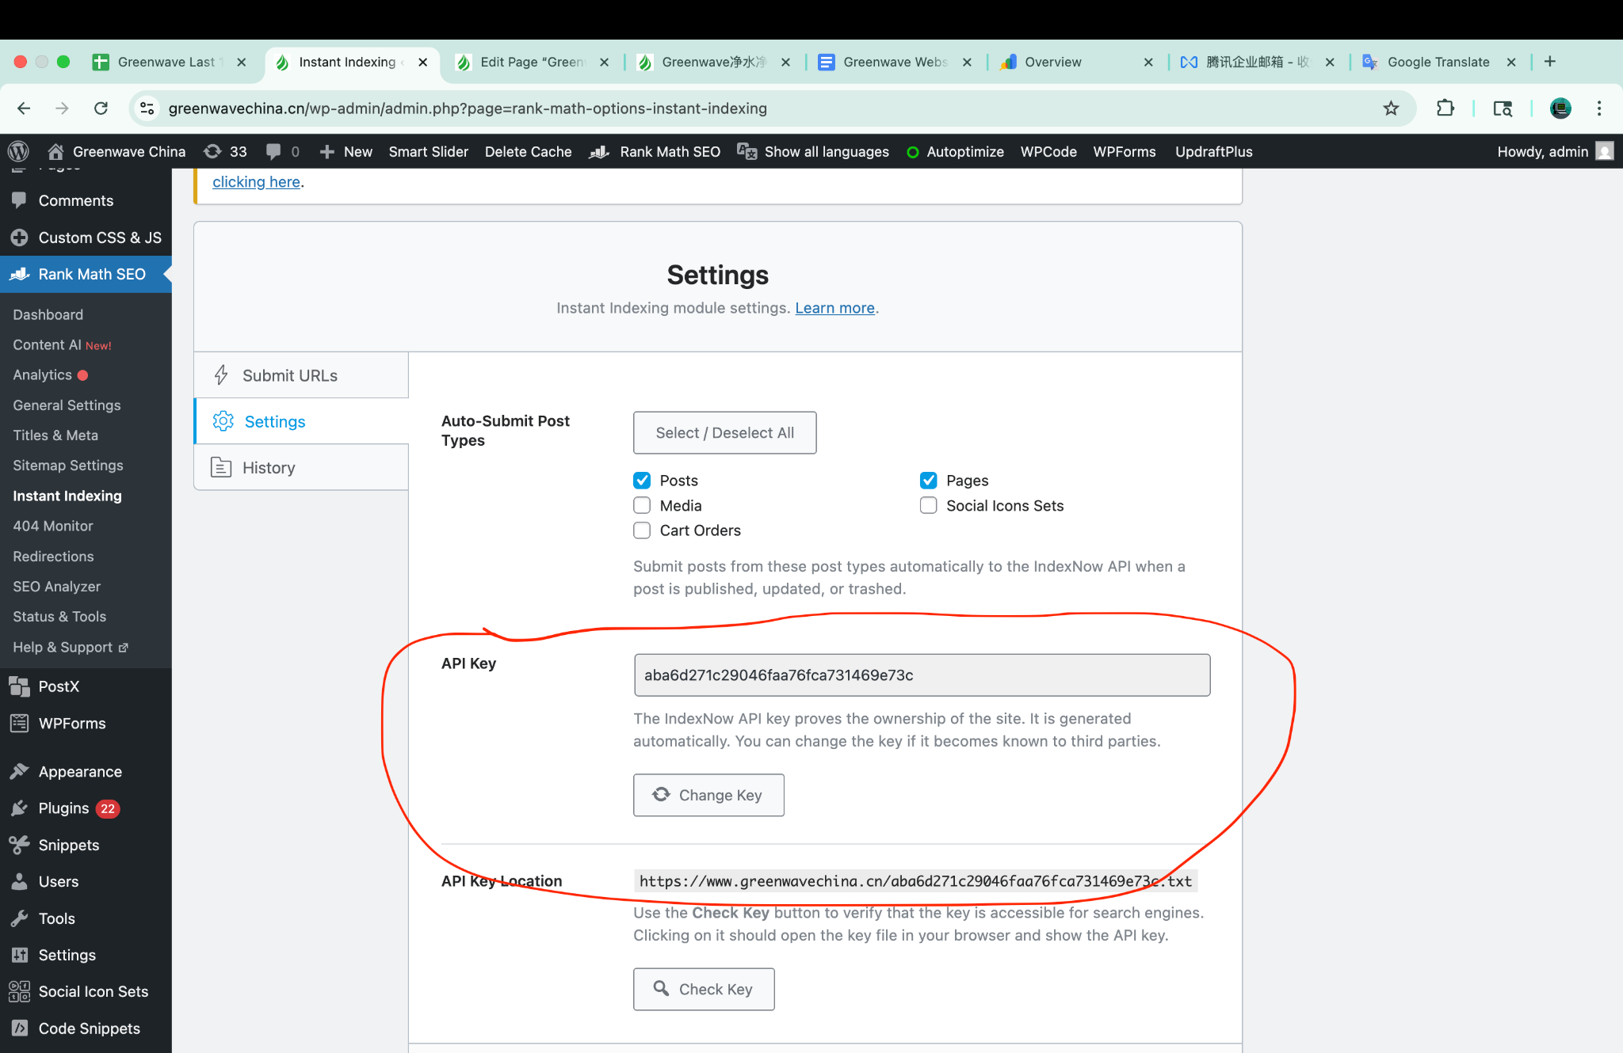

切到 **Console / 控制台** 这个 tab：

把要提交的 URL 一行一个粘进去

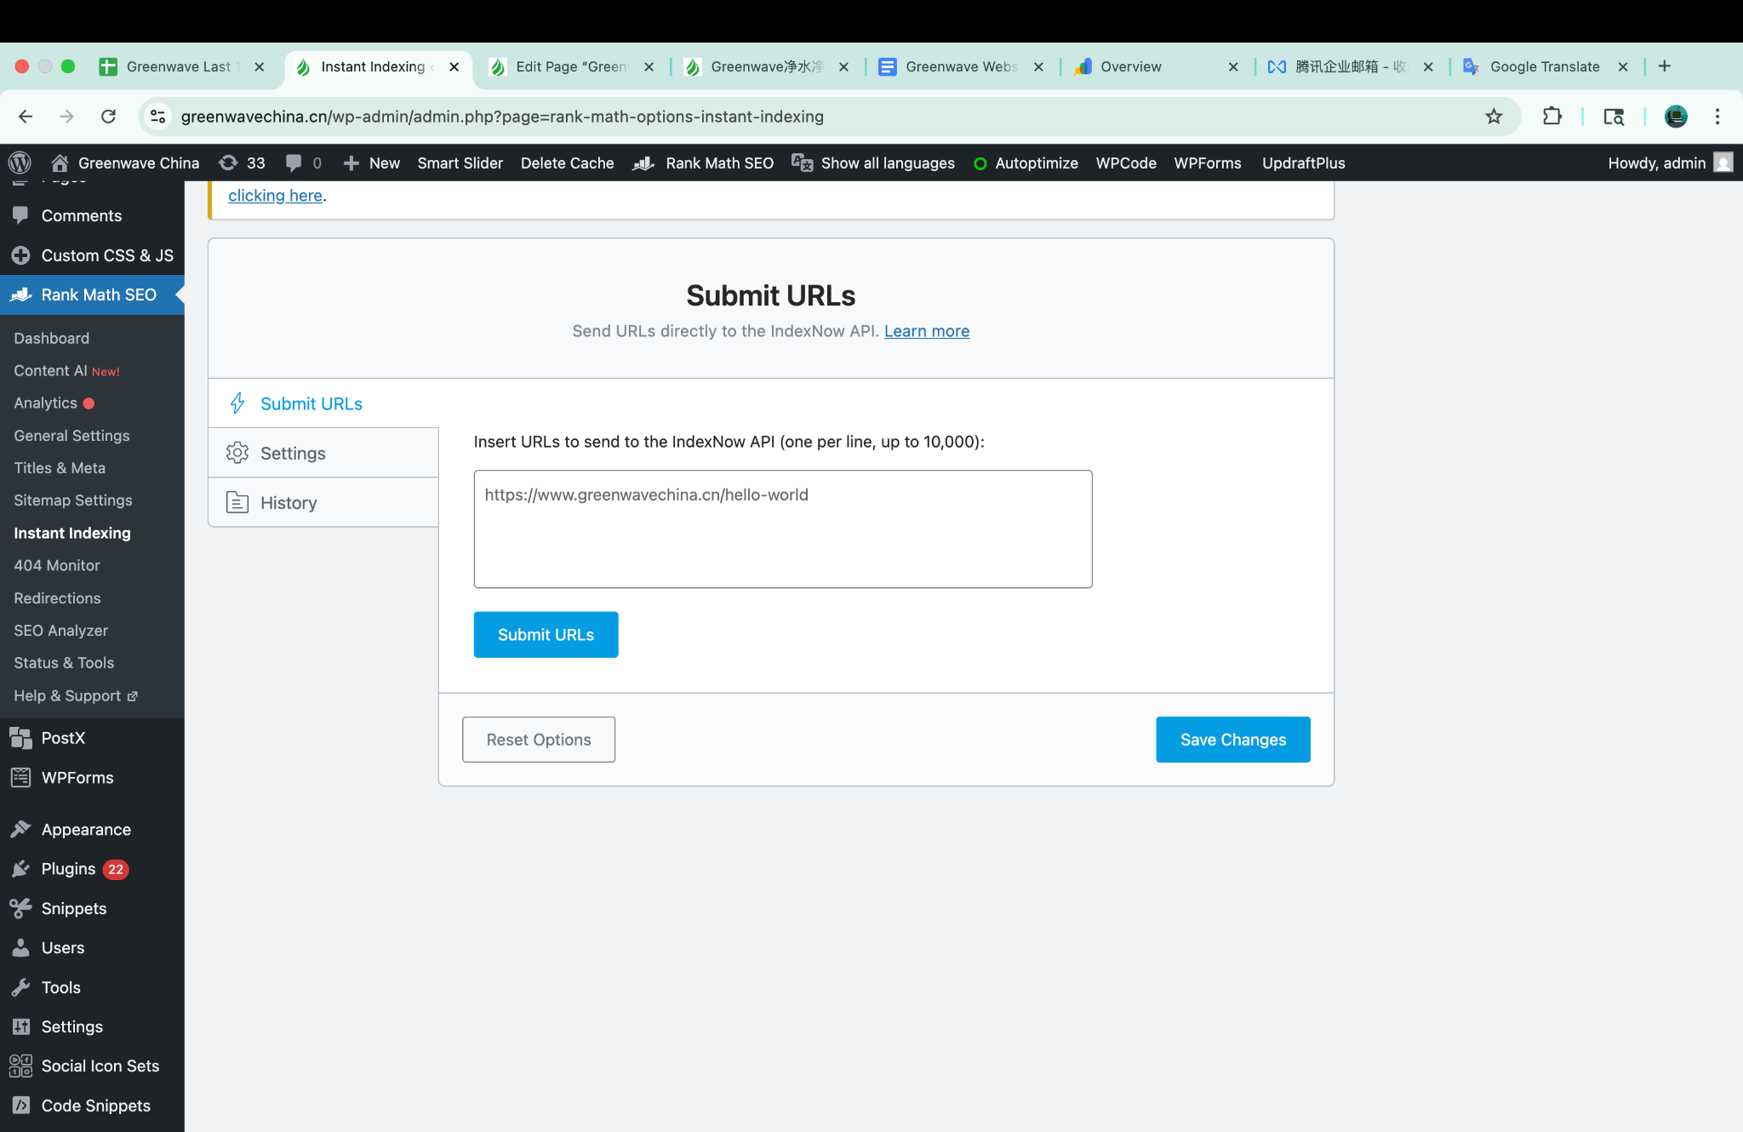

选择 **“Submit URLs / 提交 URL”**，点发送。

方案 B：直接在 Bing Webmaster Tools 里提交

登录 **Bing Webmaster Tools**（用你之前那个账号）。

左上选你的站点（[greenwavechina.cn](http://greenwavechina.cn)）。

左侧菜单找 **URL Submission / IndexNow** 相关入口。

进去后会有 “Submit URLs” 的框，把要提交的 URL 一行一个粘进去，点提交。

* + - 1. 提升网站加载速度（具体方法将在第3个目标中详细解释）

1. 争取将网站的impression提升为原来的10%，将网站的ctr相对于之前提升1%的总几率
   1. 工具：Google Search Console, Bing Webmaster Tool
      1. 登录方法：
         1. Google Search Console
            1. 链接： <https://search.google.com/search-console/about>
            2. 点击后可看到以下页面：

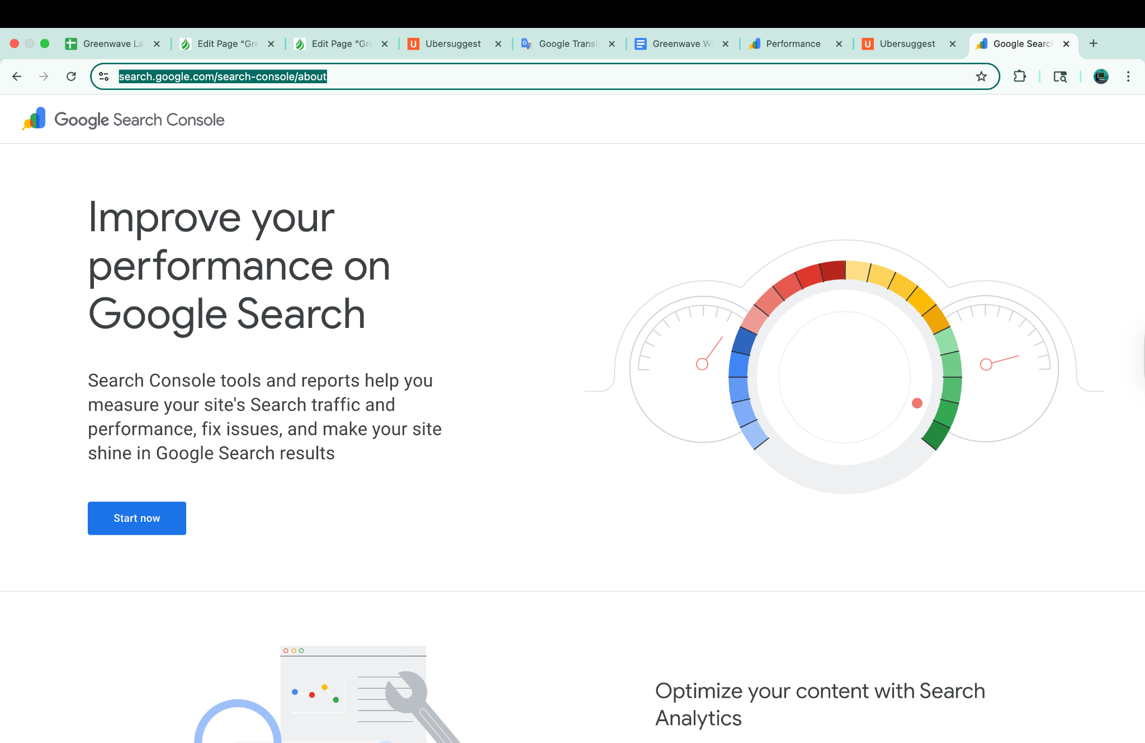

* + - * 1. 在左侧“Domain”登录方式中输入：

greenwavechina.cn

[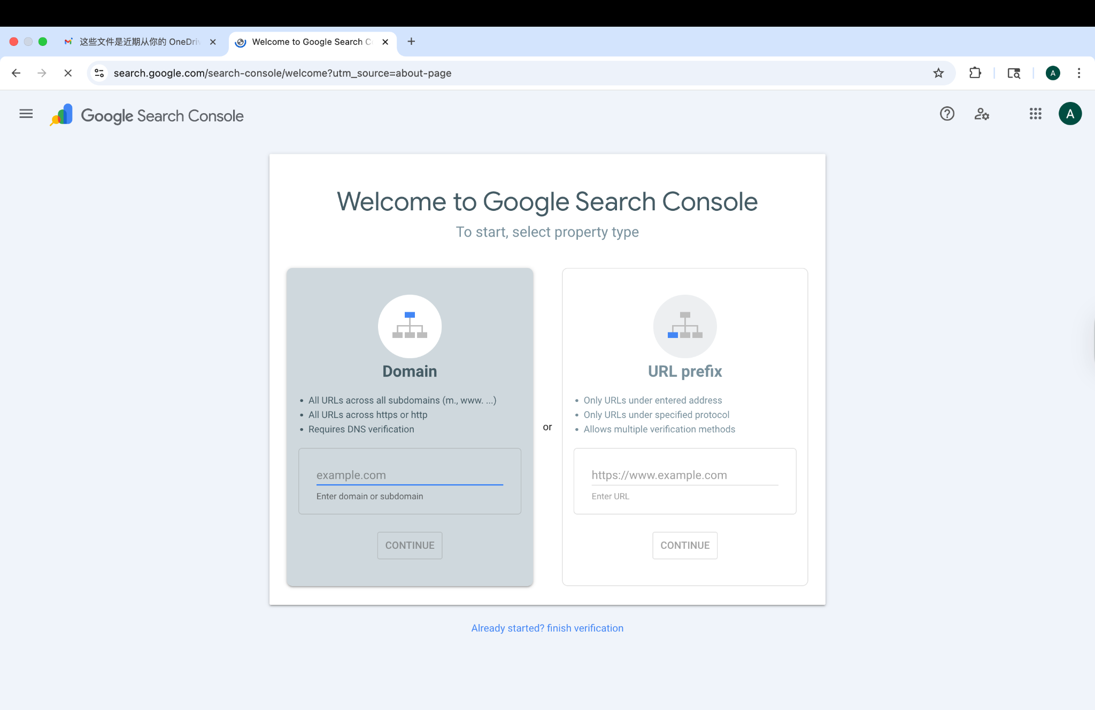](https://search.google.com/search-console/about)

* + - * 1. 现在，您应该看到以下页面：

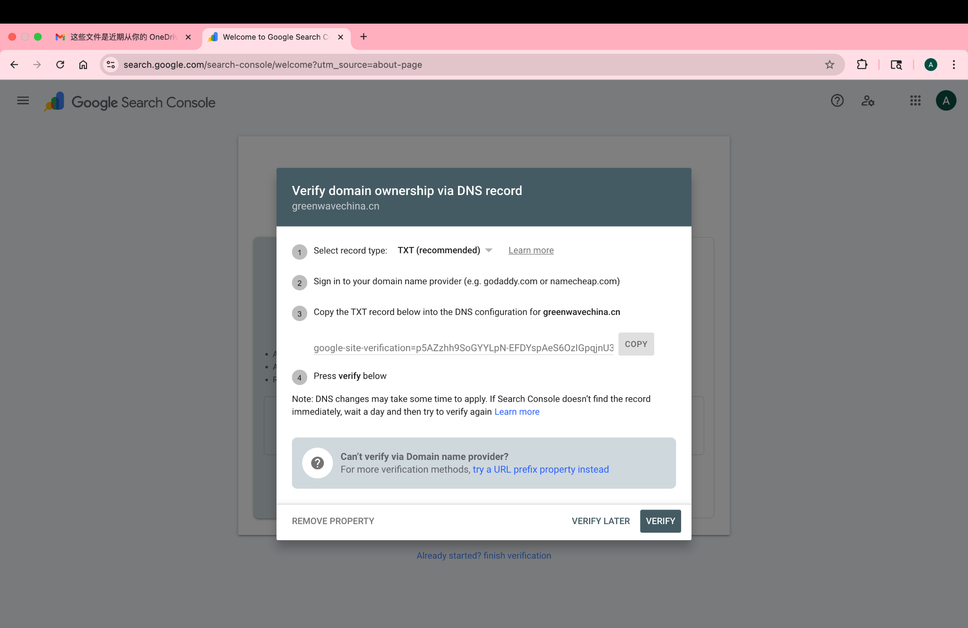

* + - * 1. 登录后台控制台：**阿里云（不要关闭当前页面）**

链接：搜索“阿里云” 或 “aliyun”

Username: 13162542657

Password: Gw@2010220333

您现在应看见以下页面：

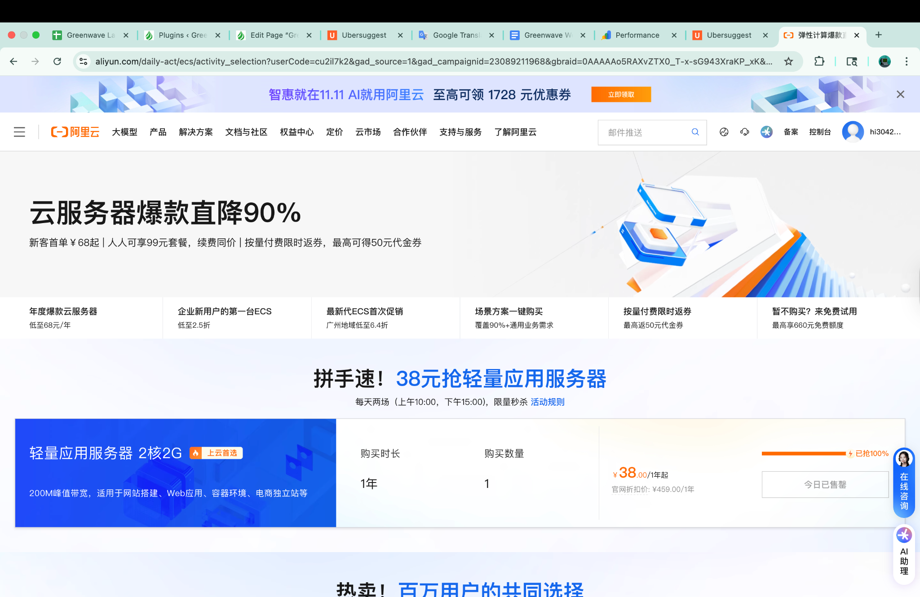

点击右上角的“控制台”

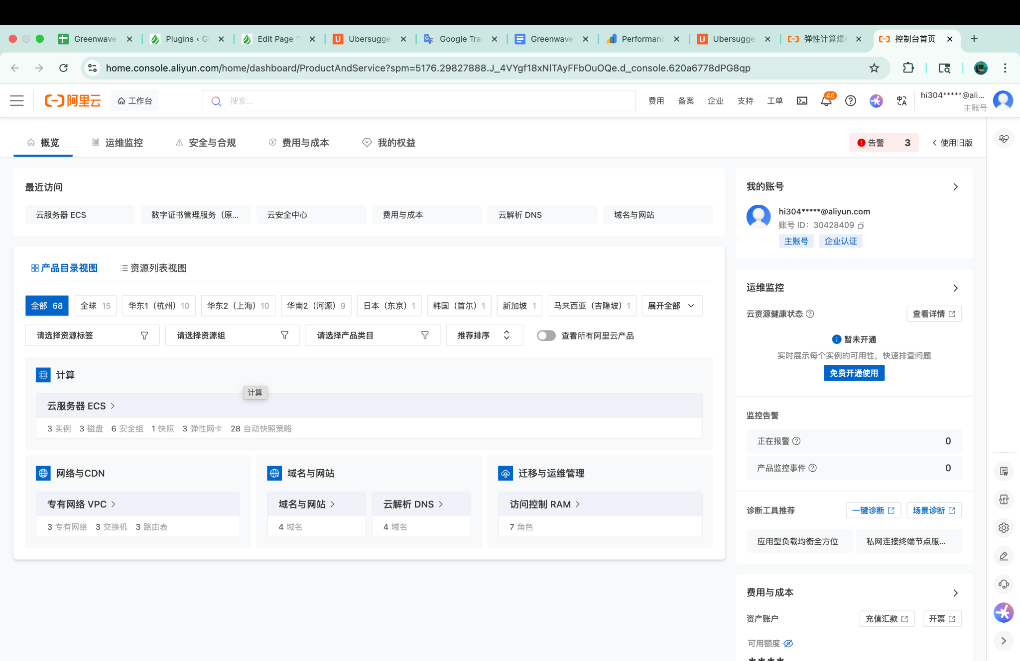

左上角《栏目》中搜索DNS，选择“域名与网站”里的“云解析DNS”

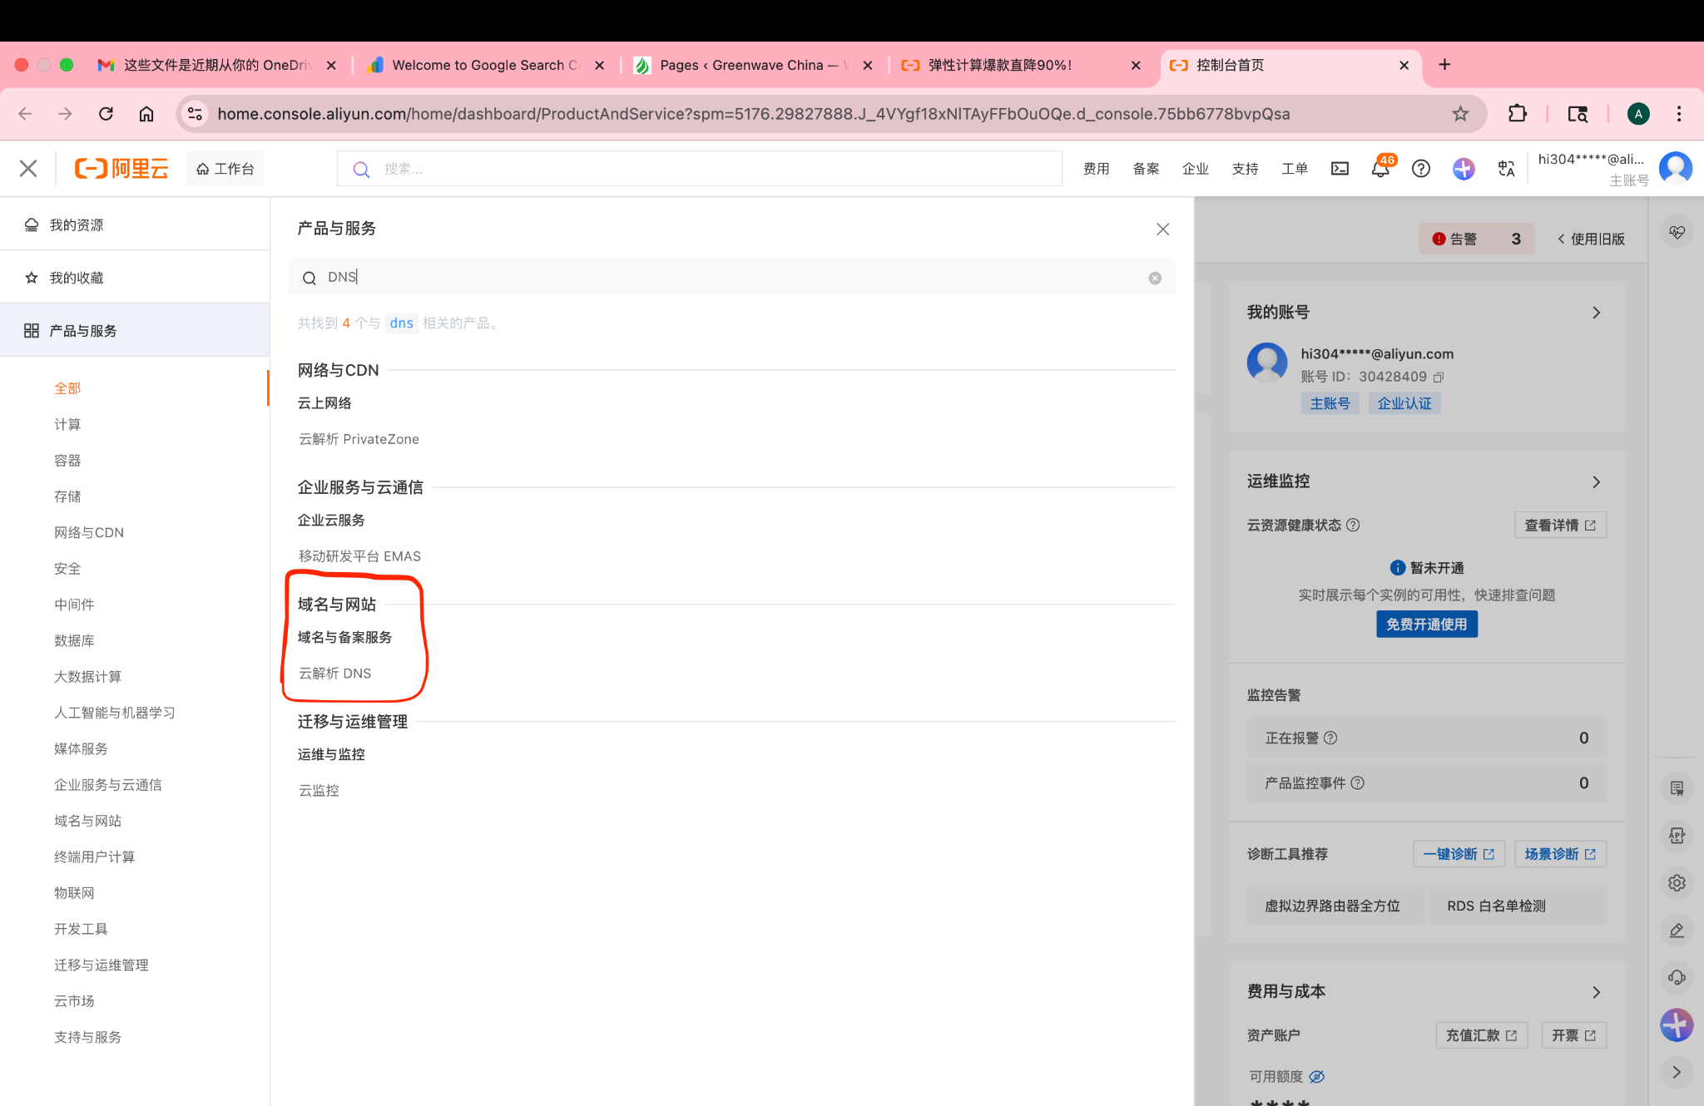

点击域名“[greenwavechina.cn](https://dnsnext.console.aliyun.com/authoritative/domains/greenwavechina.cn)”

点击“添加记录”

“记录类型”选择“TXT”

“主机记录”选择“@”

回到在下边“记录值集合”中的“记录值“里，将Google Search Console中的那段“代码”复制粘贴进来，接着填写备注，如：alick Google Search Console

* + - * 1. 现在，回到Google Search Console，点击“verify”
        2. 现在，您应该已经拥有Google Search Console 的权限了
      1. Bing Webmaster Tool
         1. Microsoft浏览器搜索“Bing Webmaster Tool”登录
         2. 页面上会看到一个 **Sign In / 登录** 或 **Get started / 开始使用** 按钮。
         3. 点进去后，会让你**选择账号类型**：

Microsoft / Google / Facebook

* + - * 1. 选用你登录Google Search Console的那个。
        2. 第一次进时，会有两个选项：

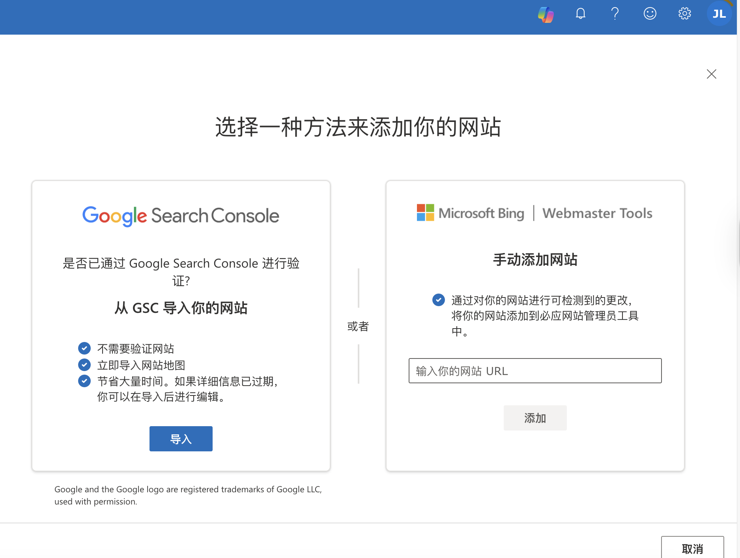

* + - * 1. 选择左边的登录即可
        2. 完成✅
      1. Google Analytics
         1. 这个工具可以帮你追踪最近访问我们网站的用户数量，用户的所在国家，以及用户找到我们的渠道（如通过直接输入网址，或者通过organic visibility 找到的我们）
         2. 登录方法：

目前需要现有的administrator手动帮你家进去，请将您的邮箱发到我的微信号上（13178820821），我帮您添加就好啦：）

* + 1. 查看方法：
       1. 点击**Google Search Console**里面的“Performance”，即可查看impression和CTR（click-through rate 等指标）
    2. 优化方法：
       1. 包含第一目标的优化方法，其余的自行探索（诶嘿）

1. 将网站的加载速度提高至少**20%**
   1. 查看方法：
      1. 工具：Lighthouse
      2. 登录方法：无需登录
      3. 用无痕窗口打开[greenwavechina.cn](http://greenwavechina.cn)的主页面
      4. 使用f12打开inspect页面
      5. 点击上面一栏的“lighthouse”页面（现在在最左边的elements，通常点击“>>”后显现）
         1. Mode: Navigation
         2. Device: Mobile
         3. Categories: Performance + Accessibility + Best practices + SEO
      6. 点击按钮开始分析
      7. 分析完成后查看即可
   2. 优化方法：
      1. 插件介绍：
         1. a3 lazy load
            1. 针对图片，文字等的懒加载
            2. 可先加载用户第一眼看到的媒体，以在视觉上加快加载速度，提升用户体验
            3. 可寻找优化方案
         2. HTTP Headers
            1. 安全相关头（Security Headers）

Strict-Transport-Security：强制用 HTTPS

X-Frame-Options：防止别的网站用 iframe 把你嵌进去（点劫持）

X-Content-Type-Options：防止 MIME 类型混淆

Content-Security-Policy：限制哪些域名可以加载脚本、图片等

未开发

* + - * 1. 缓存控制（Cache-Control / Expires）

控制浏览器缓存多久 JS/CSS/图片

对页面加载速度、Core Web Vitals 有帮助

已开发，可寻找优化方案

* + - * 1. 重定向 / HSTS 等高级设置（视插件而定）

有些还会附带简单的重定向功能，或者 HSTS 设置。

* + - 1. WP Super Cache
         1. WordPress 缓存插件

把原本“很费劲现做”的页面，提前做好一份静态 HTML 文件，下次有人访问时直接丢这份给他们看。

* + - * 1. 它怎么工作的（原理）

正常情况下，用户打开一个 WP 页面会发生：

访问你的网站

服务器运行 PHP、连数据库，拼出页面

再把 HTML 发给用户

这中间第 2 步很耗资源、也费时间。

装了 WP Super Cache 之后：

第一个用户访问某个页面时，照常跑一遍 PHP + 数据库

插件把生成好的 HTML **存成一个静态文件（缓存）**

之后再有人访问同一个页面时：

直接把这份静态 HTML 文件丢给**他 → 几乎不跑 PHP/数据库**

* + - * 1. **注意：**

**先确认现在有没有别的缓存插件（WP Super Cache / W3TC / LiteSpeed Cache / WP Rocket 一类）**

**尽量确保没有其他的缓存插件**

* + - * 1. 已开发，可寻找优化方案
      1. Async Javascript
         1. 一个帮你把网页里的 JavaScript 脚本改成“异步加载 / 延迟加载”的工具。
         2. 工作原理：

正常情况下，HTML 里遇到 <script>：

浏览器会先停下来，下载这个 JS

下载完再执行

执行完才继续往下渲染页面

**Async JavaScript** 做的事就是给这些脚本“加小标签”：

async：异步加载（下载 JS 时，页面继续渲染；下载好后就执行）

defer：延迟执行（下载可以并行，但等 HTML 解析完再执行）

* + - * 1. 已开发，可寻找优化方案
      1. Autoptimize
         1. 整理一堆零碎的 CSS / JS / HTML，让网页加载更快的插件。
         2. 原理：

合并文件

把很多小 JS、小 CSS 拼成 1–2 个大文件

→ 减少 HTTP 请求次数

压缩代码

删除代码里的空格、换行、注释

→ 让文件体积变小（同样内容，更少 KB）

调整加载方式

配合 Async JavaScript，可以让这些打包好的 JS 延迟/异步加载

→ 浏览器可以先把页面框架画出来，再慢慢跑 JS

额外优化（可选）

简单的图片延迟加载等（不过已经用了a3 Lazy Load，这块就可以关掉）

* + - * 1. 可寻找优化方案
      1. Resmush.it
         1. 图片压缩插件

专门帮你把上传到 WordPress 媒体库里的 **JPG/PNG/GIF** 等图片，变得“体积更小，但看起来几乎一样清晰”。

* + - * 1. 原理

每次上传一张图片时，流程大概是：

WordPress 收到原图（比如 2MB 的 JPG）

reSmush.it 把这张图发到它的优化接口，做几件事：

去掉多余的元数据（拍摄信息、相机型号等肉眼看不到的东西）

适当降低一点点质量（人眼基本看不出差别）

接口把压缩后的图片返回（比如变成 300KB），替换掉原图（如果你没勾保留原始）。

* + - * 1. 可寻找优化方案
        2. 大致思路：

在 reSmush.it → Settings 里：

开启：自动压缩新上传图片

类似 “Optimize images on upload” 的选项

勾上后，以后你上传的每一张图都会自动瘦身，不用手动点。

质量（Quality）滑条

一般 80 左右是比较稳的折中：

肉眼基本看不出模糊

体积能明显减小

可先用精细的图片试验

Bulk optimize（批量优化）

可以对现有媒体库图片来一次“整体减肥”：

适合你已经有很多旧图的站（已经做完）

建议：

分批跑（比如先 50/100 张），

跑一批之后前台看几页，确认没有严重糊掉再继续。

**记得保留原始图片**

* 1. 优化方案：
     1. 目前：
        1. **让 Autoptimize 负责“合并+压缩 JS”**
           1. 打开 **Autoptimize → Settings**：

勾选：**Optimize JavaScript Code**（优化 JS）

勾选：**Aggregate JS-files**（合并 JS 文件）

先不要勾太激进的（比如“also aggregate inline JS”），保持相对保守一点比较稳。

* + - * 1. 这样：

所有零散的 JS 会被 Autoptimize 打包成一两个大文件， **Async JavaScript 再来决定这些打包后的 JS 以 defer/async 的方式加载。**

* + - 1. **在 Async JavaScript 里，只处理 Autoptimize 的 JS**

打开 Async JavaScript → Settings，按这个思路：

勾选：**Enable Async JavaScript**

在“Quick settings / Method”里：

选择：**Defer JavaScript（比 async** 更稳，执行顺序更可控）

找到类似选项（名字可能略有不同）：

“**Apply only to Autoptimize JS**” / “Enable for Autoptimize”

把这个勾上：

意思是：只对 Autoptimize 打包后的 JS 加 defer，  
 不去一一动主题和插件原始的 <script>，更安全。

**排除 jQuery（如果界面里有 Exclusions）**

在 “Exclusions / Script Exclusions” 里填类似：

jquery.js

jquery-migrate.min.js

（有的插件界面是勾选 “Don’t move jQuery to async/defer” 这种，勾上即可）

这样一般不会把 Elementor、Smart Slider 这些前端控件搞坏。

* + - 1. **Jetpack Boost：关掉**
         1. **Jetpack Boost 也有：**

**Lazy-load images**

**Defer non-essential JS**

**Critical CSS**

* + - * 1. **而我们已经有：**

**图片：WordPress 自带 + a3 Lazy Load**

**JS：Autoptimize + Async JavaScript**

* + - * 1. **所以建议：**

**关掉**

* + - 1. **Autoptimize 的图片设置**
         1. **因为已经用 a3 Lazy Load + WP core lazy load：**
         2. **去 Autoptimize 的 Images/Extra tab把“Lazy-load images”这类选项关掉，保留它主要做 CSS/JS/HTML 优化即可。**
      2. **WP Super Cache**
         1. **可以寻找优化方案**

**以后改完页面 / 换 slider 图片时，记得在顶部点一下 “Delete Cache”，确保前台看到的是最新版本。**

* + 1. 启用/修改后要怎么测试？
       1. 每次你动 Async JavaScript 或 Autoptimize 这类会改 JS 的插件，建议做一轮小测试：
          1. **清缓存**

在 Autoptimize 清缓存（清 JS/CSS cache）

在 WP Super Cache 点 “Delete Cache”

* + - * 1. 前台实际点一圈：

菜单能不能展开

Smart Slider 的 slider 能不能正常轮播

表单（WPForms）能不能提交

购物车（Simple Shopping Cart）有无异常

* + - 1. 如果发现某个功能坏了：
         1. 回 Async JS → 把相关脚本排除（或暂时先关掉 Async JS）；
         2. 或在 Autoptimize 放宽一点（比如先取消“合并内联 JS”这类更激进选项）。

# **最后**

如有疑问，可在网上搜索解决方案，询问ai，或联系微信号13178820821，或邮箱[junchen.alick.li@gmail.com](mailto:junchen.alick.li@gmail.com)